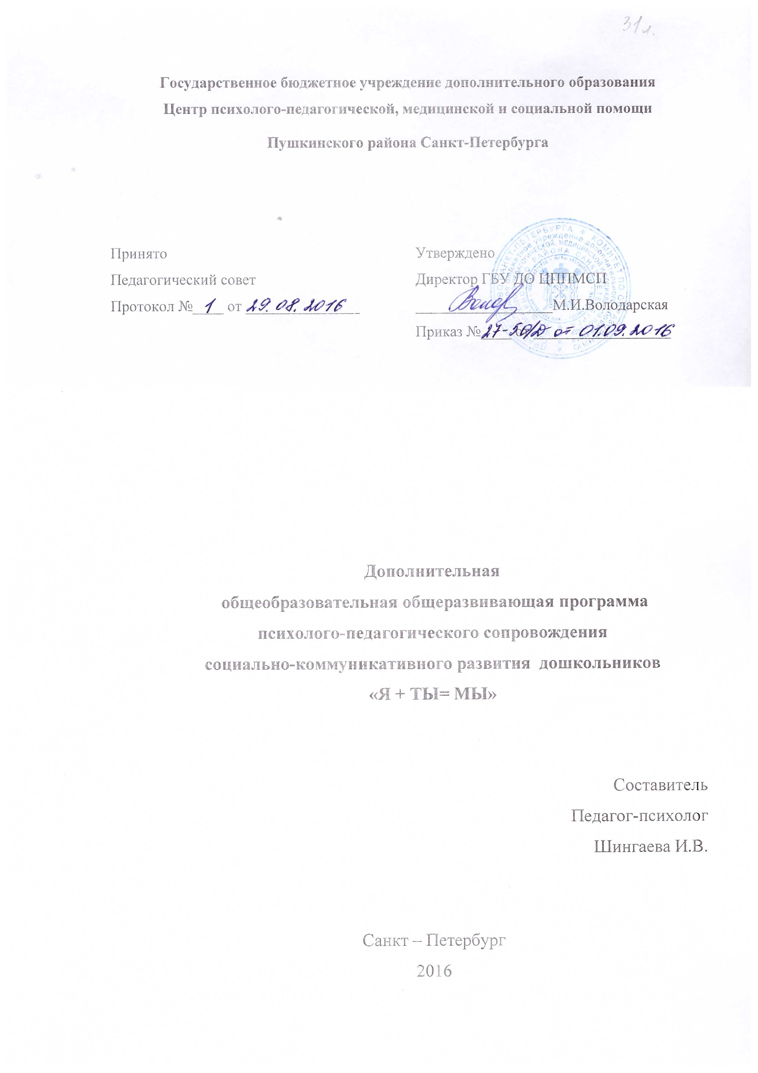

Содержание:

- Пояснительная записка …………………………….3

Направленность………………………………………………3
Актуальность…………………………………………………3
Адресат………………………………………………………..3
Цель и задачи…………………………………………………3
Условия реализации программы…………………………….4
Планируемые результаты……………………………………4

- Учебный план………………………………………...5

- Календарный учебный график…………………….5

- Содержание……………………………………………6

- Оценочные и методические материалы…………..9

- Информационные источники ……………………...9

1. Пояснительная записка.
Направленность
Дошкольный возраст – период активного познания мира и человеческих отношений, формирования основ личности будущего гражданина.
Программа направлена на создание условий для коммуникативного развития дошкольников и оказания помощи в их социализации. В ходе занятий планируется развитие общения и взаимодействия ребенка со взрослыми и сверстниками; становление его самостоятельности, целенаправленности и саморегуляции собственных действий; развитие социального и эмоционального интеллекта.

Актуальность
Согласно Федеральному государственному образовательному стандарту дошкольного образования (ФГОС) социализация и коммуникативное развитие личности дошкольника рассматриваются как единая образовательная область - социально-коммуникативное развитие.
Социально-коммуникативное развитие – это процесс, позволяющий ребёнку занять своё место в обществе в качестве полноценного члена этого общества. Современное общество требует инициативных молодых людей, способных найти «себя» и своё место в жизни, социально адаптированных, способных к саморазвитию. Поскольку основные структуры личности закладываются в первые годы жизни, проблема развития ребёнка во взаимодействии с окружающим его миром становится особенно актуальной.
Социально-коммуникативное развитие включает в себя развитие у ребёнка эмоциональной отзывчивости, сопереживания, формирование готовности к совместной деятельности со сверстниками, формирование уважительного отношения и чувства принадлежности к своей семье. Важным также является формирование позитивных установок к различным видам деятельности и творчества; основ безопасного поведения в социуме.
Являясь приоритетным, социально-коммуникативное развитие детей выводится сегодня в ранг стратегических обновлений российского образования, в том числе и дошкольного.
Программа разработана в соответствии с Законом РФ «Об образовании в РФ» (ст.12, ст.48) и Федеральным государственным стандартом дошкольного образования (приказ МО и Н РФ от 17.10.2013 г. № 1155).

Адресат
Программа адресована детям в возрасте 5-7 лет, испытывающим трудности в общении со сверстниками и взрослыми, в регуляции своего поведения, а также имеющих заниженную самооценку.

Цель и задачи
Цель программы: оказание помощи детям в их социализации и личностном развитии.
Задачи:
- обучать рефлексивным умениям (осознавать свои чувства, причины поведения и последствия поступков), учить принятию других людей;
- развивать произвольную регуляцию поведения, инициативу и самостоятельность;
- формировать у детей позитивное самоотношение, положительный опыт сотрудничества.

Условия реализации программы
Учащиеся зачисляются на курс занятий продолжительностью 6 месяцев (25 часов) после проведения диагностического обследования педагогом-психологом.
Занятия проводятся 1 раз в неделю. Продолжительность каждого занятия 30 минут. Предусмотрены обязательные санитарно-гигиенические перерывы между занятиями продолжительностью не менее 10 минут. Форма организации деятельности детей на занятиях: групповая. Количество учащихся в группе до 8 человек.
Максимальная нагрузка на учащегося на 1 занятие соответствует нормативным требованиям: санитарно-эпидемиологические требования к устройству, содержанию и организации режима работы образовательных организаций дополнительного образования детей – СанПиН 2.4.4.3172-14, образовательных организаций – СанПиН 2.4.2.2821-10 (с изменениями от 24.12.2015).
Занятия проводятся в отдельном помещении, достаточно просторном, чтобы дети могли сесть в круг и имели достаточно места для игр и упражнений, требующих их перемещения, а также оборудованном рабочими местами по числу участников.
Ведущий, реализующий программу, должен иметь психологическое образование и иметь опыт работы с детьми дошкольного возраста.

Планируемые результаты
Планируемые результаты конкретизируют требования Стандарта дошкольного образования к целевым ориентирам по социально-коммуникативному развитию:
- ребёнок проявляет инициативу и самостоятельность в игре и общении, способен выбирать себе участников по совместной деятельности;
- ребёнок обладает установкой положительного отношения к миру, другим людям, самому себе;
- понимает и адекватно проявляет свои чувства;
- способен договариваться, учитывать интересы и чувства других, сопереживать неудачам и радоваться успехам других, старается разрешать конфликты;
- умеет следовать правилам и социальным нормам.

2. Учебный план

№ п/п | Название раздела, темы | Количество часов
1 | Знакомство | 1
Раздел 1 «Я и мои чувства»
2 | Кто я такой | 1
3 | Радость | 1
4 | Горе-печаль | 1
5 | Страх | 1
6 | Гнев | 1
7 | Удивление | 1
8 | Стыд | 1
9 | Презрение | 1
10 | Отвращение | 1
11 | Интерес | 1
Раздел 2 «Ты и Я. Учимся понимать и принимать друг друга»
12 | Наши настроения | 1
13 | Что такое дружба | 1
14 | Найди друзей | 1
15 | Наши отношения | 1
16 | Друг в беде не бросит | 1
17 | Давай никогда не ссориться | 1
18 | Моя семья | 1
Раздел 3 «Мы. Вместе интересней»
19 | Путь доверия | 1
20 | Поддерживаем друг друга | 1
21 | Учимся договариваться | 1
22 | Все вместе! | 1
23 | Работаем в парах | 1
24 | Рисуем лето (работа в группе) | 1
25 | Подводим итоги | 1
Всего: |  | 25

3. Календарный учебный график

Год обучения | Дата начала обучения по программе | Дата окончания обучения по программе | Всего учебных недель | Количество учебных часов | Режим занятий
1 год | октябрь | апрель | 25 | 25 | 30 мин

4. Содержание программы

№ п/п | Тема занятия | Содержание основной части занятия
1 | Знакомство | Упр. «Давайте поздороваемся» (6, с. 88)  Упр. «Снежный ком» (6, с.88)  Игра «Психологическое домино»  Упр. «Твоё имя похоже …» (22, с. 117)
Раздел 1 «Я и мои чувства»
2 | Кто я такой | Упр. «Ласковое имя» (21, с. 36)  Упр. «Кто я?» (7, с.21)  Упр. «Умел – умею – буду уметь» (22 с. 91)  Упр. «Ладошка» (21, с. 49)
3 | Радость | Упр. «Я радуюсь, когда…» (8, с. 17)  Игра «Ромашка радости» (8, с. 18)  Упр. «Наши имена»  Игра «Танец с шариками» (2, с.65)
4 | Горе-печаль | Упр. «Человек грустит, когда…»  Упр. «Бабочки» (22, с. 121)  Игра-драматизация «Да просто так»  Игра «Кого не хватает» (8, с.25)
5 | Страх | Упр. «Человеку страшно, когда…»  Упр. «Нарисуй свой страх, победи его» (11, с.98)  Игра-драматизация «Котёнок» (21, с. 45)  Игра «Жмурки в тишине»
6 | Гнев | Упр. «Человек злится, когда…»  Работа со сказкой О. Хухлаевой «Как злость Танечку и Ванечку в плен поймала» (22, с.108)  Упр. «Уходи злость, уходи» (11, с. 110)  Упр. «Добрые волшебники» (19, с. 134)
7 | Удивление | Упр. «Человек удивляется, когда…»  Игра «Прочитай письмо» (14, с. 19)  Игра «Облака» (14, с. 12)  Игра «Гусеничка» (2, с.109)
8 | Стыд | Упр. «Человеку бывает стыдно, когда…»  Игра-драматизация «По ягоды»  Упр. «Мои достижения» (8, с.21)  Игра «Кубик» (14, с. 21)
9 | Презрение | Игра-драматизация «Гадкий утёнок» (21, с. 41)  Упр. «Ругаемся овощами» (11, с. 116)  Игра «Кого не хватает» (8, с.25)  Упражнение «Птенцы» (2, с. 124)
10 | Отвращение | Упр. «Люблю – не люблю» (14, с. 22)  Упр. «Мусорное ведро» (21, с. 1)  Упр. «Мне доставляет удовольствие»  Игра «Рисунки на спине» (2, с.114)
11 | Интерес | Упр. «Секрет» (11, с. 71)  Упр. «Маски» (14, с. 14)  Игра «Любимый сказочный герой» (21, с. 44)  Игра «Что нового?» (2, с.94)
Раздел 2 «Ты и Я. Учимся понимать и принимать друг друга»
12 | Наши настроения | Упр. «Я сегодня вот такой»  Упр. «Какие чувства мешают дружить» (22, с.132)  Этюд «Котята» (23, с. 298)  Упр. «Подарок на всех» (6, с. 91)
13 | Что такое дружба | Упр. «Снежная королева» (21, с. 39)  Беседа «Что такое дружба» (23, с. 251)  Игра «Соберитесь вместе» (6, с. 100)  Игра «Сосед, подними руку»
14 | Найди друзей | Упр. «Найди пару» (6, с. 99)  Игра «Найди друзей»  Упр. «Я хочу с тобой подружиться» (22, с. 129)  Игра «Филин на охоте» (2, с.130)
15 | Наши отношения | Игра «Дотронься до…» (11, с.76)  Упр. «Ты мне нравишься» (8, с 33)  Беседа «Чуткое и доброжелательное отношение друг к другу» (18, с.26)  Игра «Волшебный мешок»
16 | Друг в беде не бросит | Упр. «Я знаю пять имён своих друзей» (22, с. 117)  Игра «Найди друзей»  Обсуждение и проигрывание проблемной ситуации (18, с. 26)  Игра «Дождик»
17 | Давай никогда не ссориться | Упр. «На что похоже настроение?» (11, с. 78)  Упр. «Какие чувства мешают дружить» (22, с. 132)  Упр. «Поругаемся руками» (22, с. 118)  Упр. «Мирилочка»
18 | Моя семья | Рисование «Моя семья» (8, с.21)  Упр. «Я люблю свою семью» (22, с. 1160  Упр. «Цветок добрых слов» (8, с. 22)  Игра «Курица и цыплята» (23, с. 207)
Раздел 3 «Мы. Вместе интересней»
19 | Путь доверия | Беседа «Как быть послушным» (23, с.222)  Упр. «Путь доверия» (8, с.36)  Игра «Ночной полёт» (2, с.133)  Игра «Танец с шариками» (2, с.65)
20 | Поддерживаем друг друга | Игра-драматизация «Девочка новая в детском саду» (23, с.283)  Игра «Не намочи ног» (7, с.11)  Упр. «Волны» (21, с. 48)  Игра «Бабушка Маланья»» (19, с. 139)
21 | Учимся договариваться | Обсуждение басни С. Михалкова «Два барана»  Игра «Горная тропинка» (7, с.25)  Игра «Мышь и мышеловка» (11, с.92)  Игра «Где мы были, мы не скажем, а что делали, покажем» (19, с.138)
22 | Все вместе! | Упр. «Новоселье» (8, с. 40)  Упр. «Волшебники» (21, с. 47)  Упр. «Ракета» (21, с. 46)  Игра «Дракон» (11, с. 73)
23 | Работаем в парах | Упр. «Мозаика в парах» (19, с.144)  Игра «Переход через реку» (2, с.31)  Игра «Карта» (2, с.144)  Упр. «Сиамские близнецы» (11, с. 89)
24 | Рисуем лето (работа в группе) | Упр. «Тень» (11, с. 82)  Упр. «Все вместе» (2, с.59)  Упр. «Прогулка по ручью» (11, с. 85)  Упр. «Комплименты» (19, с. 135)
25 | Подводим итоги | Упр. «Тренируем эмоции» (11, с. 135)  Упр. «Связующая нить» Клюева, Касаткина с.140  Игра «Пианино»  Упр. «Аплодисменты» (2, с.151)
Всего: |  | 25

5. Оценочные и методические материалы
Перед началом групповых занятий проводится первоначальная диагностика, после проведения занятий – заключительная. Сравнение результатов позволяет сделать вывод об эффективности проведённой работы.
Для изучения и отбора участников программы, а также для оценки результативности можно использовать следующие диагностические методики:
- Изучение взаимоотношений между детьми – игра «Секрет» (Репина Т.А.) (20, с. 201)
- Изучение понимания детьми эмоциональных состояний людей – беседа (Минаева В.М.) (14, с. 70)
- Изучение самооценки – методика «Лесенка» (12, с. 54)
- Изучение уровня самосознания – внеситуативно-личностная беседа о желаниях и предпочтениях ребёнка, о его прошлых и будущих действиях (19, с.46)
- Изучение коммуникативных умений – игра «Рукавички» (20, с. 196)
- Изучение социальных эмоций – наблюдение (20, с. 97), беседа (13, с.24)
- Изучение нравственной направленности личности ребёнка, проявляющейся во взаимодействии со сверстником – методика Калининой Р.Р. «Сделаем вместе» (6, с.127)

6. Информационные источники

- Афонькина, Ю. А. Рабочая программа педагога-психолога ДОУ / Ю. А. Афонькина. – Волгоград: Учитель, 2013.
- Баженова, О. В. Тренинг эмоционально-волевого развития для дошкольников и младших школьников. – СПб.: Речь; М.: Сфера, 2010.
- Бычкова, С. С. Формирование умения общения со сверстниками у старших дошкольников / С. С. Бычкова. – М.: Аркти, 2003.
- Ветрова, В. В. Уроки психологического здоровья / В. В. Ветрова. – М.: Сфера, 2011.
- Емельянов, Ю. Н. Активное социально-психологическое обучение. – Л., 1985.
- Калинина, Р. Р. Тренинг развития личности дошкольника: занятия, игры, упражнения. – СПб.: Издательство «Речь», 2005.
- Коноваленко, С. В. Коммуникативные способности и социализация детей 5-9 лет. Комплекс коррекционно-развивающих занятий и психологических тренингов. – М.: «Издательство Гном и Д», 2001.
- Котова, Е. В. В мире друзей: программа эмоционально-личностного развития детей / Е. В. Котова. – М.: ТЦ Сфера, 2007.
- Крюкова, С. В. Здравствуй, я сам! Тренинговая программа работы с детьми 3-6 лет / С. В. Крюкова. М.: Генезис, 2007.
- Крюкова, С. В. Удивляюсь, злюсь, боюсь, хвастаюсь и радуюсь. Программы эмоционального развития детей дошкольного и младшего школьного возраста / С. В. Крюкова, Н.П. Слободяник. М.: Генезис, 2006.
- Кряжева, Н.Л. Развитие эмоционального мира детей. Популярное пособие для родителей и педагогов. – Ярославль: «Академия развития», 1997.
- Марцинковская, Т. Д. Диагностика психического развития детей. Пособие по практической психологии. – М.: ЛИНКА-ПРЕСС, 1998.
- Микляева, Н. В., Микляева, Ю. В., Слободяник, Н. П. Коррекционно-развивающие занятия в детском саду: Методические рекомендации для специалистов и воспитателей ДОУ. – М.: ТЦ Сфера, 2008.
- Минаева, В. М. Развитие эмоций дошкольников. Занятия. Игры. Пособие для практических работников дошкольных учреждений. – М.: АРКТИ, 1999.
- Плотникова, Н.В. Хочу и могу! Как научить дошкольника эффективному общению и позитивной самооценке / Н. В. Плотникова. – СПб.: Речь, 2011.
- Рылеева, Е. В. Вместе веселее! Дидактические игры для развития навыков сотрудничества у детей 4-6 лет / Е. В. Рылеева. – М.: Айрис-Пресс, 2009.
- Самохвалова, А. Г. Коммуникативные трудности ребёнка. Проблемы, диагностика, коррекция / А. Г. Самохвалова. – СПб.: Речь, 2011.
- Семенака, С. И. Учимся сочувствовать и сопереживать : коррекционно-развивающие занятия для детей 5-8 лет / С. И. Семенака. – М.: Аркти, 2010.
- Смирнова Е.О. Особенности общения с дошкольниками: Учебн. Пособие для студ. средн. пед. учебн. заведений. – М.: Издательский центр «Академия», 2000.
- Урунтаева, Г. А., Афонькина, Ю. А. Практикум по детской психологии: Пособие для студентов педагогических институтов, учащихся педагогических училищ и колледжей, воспитателей детского сада / Под ред. Г.А. Урунтаевой. – М.: Просвещение: владос, 1995.
- Хухлаева, О. В. Лесенка радости. – М.: Изд-во «Совершенство», 1998.
- Хухлаева, О. В. Тропинка к своему Я: как сохранить психологическое здоровье дошкольников / О. В. Хухлаева, О. Е. Хухлаев, И. М. Первушина. – М.: Генезис, 2009.
- Шипицына, Л.М., Защиринская, О.В., Воронова, А.П., Нилова, Т.А. Азбука общения: Развитие личности ребёнка, навыков общения со взрослыми и сверстниками. (Для детей от 3 до 6 лет.) – «ДЕТСВО-ПРЕСС», 1998.

